Anleitung: Internetrecherche Teil 2 – Such-strategien
Digitale Standards für Schülerinnen und Schüler

CJD Christophorusschule Dortmund
Stand 14.10.2022
Version 1.0
Internetrecherche Teil 2 – Such- und Bewertungsstrategien
1. Suchstrategien
Suchstrategien helfen Ihnen bei der gezielten Informationsrecherche. Nutzen Sie die hier aufgeführten Strategien:
1.1 Bereiten Sie sich auf die Suche vor. Werden Sie sich darüber klar, was Sie genau suchen wollen. Analysieren Sie Ihr Suchthema, versuchen Sie Ihr Suchthema zu beschreiben.
Je genauer man weiß, was man eigentlich sucht, desto besser ist das Suchergebnis.
1.2 Wählen Sie für Ihre Suche präzise Schlüsselbegriffe. Verwenden Sie prägnante Schlagwörter, die Ihr Thema am besten beschreiben. Ganze Sätze sind nicht empfehlenswert.
Beispiel:
Sie möchten Wissen welche Fortschritte es bei der Behandlung von Drogenmissbrauch in den USA gibt.
Die Schlüsselbegriffe sind: „Drogenmissbrauch, Behandlung, Fortschritte, USA“. Geben Sie diese Begriffe getrennt durch Kommata ein.
1.3 Achten Sie bei Ihrer Eingabe auf korrekte Rechtschreibung.
1.4. Um aktuelle Informationen zu erhalten, grenzen Sie im Suchfilter die Zeit ein.
1.5 Nutzen Sie gezielt Suchoperatoren, um Ihre Suche weiter einzuschränken.
Die wichtigsten Suchoperatoren sind:
+ Mit dem Plus-Operator können mehrere Begriffe miteinander verbunden werden, um gezielter zu suchen, z.B. wenn Sie Informationen zum Thema Mobbing nur aus Magazinen erhalten wollen:

– Mit dem Minus-Operator werden Suchbegriffe oder Websites ausgeschlossen, z.B. “Rezepte -Nachspeisen” schließt Rezepte von Nachspeisen aus dem Suchergebnis aus.
* Der Stern-Operator wird auch Wildcard-Suche genannt, damit kann man Begriffe ersetzen, die nicht bekannt sind, z.B. “Nudeln mit *”
Er kann auch dazu verwendet werden, Dokumente mit einem bestimmten Format zu suchen. In diesem Fall sollen nur PDF-Dateien zum Thema Sozialversicherungen angezeigt werden:
.. Mit dem Zwei Punkte-Operator kann eine ”von – bis” Suche gestartet werden, z.B. “Sneakers € 100..200″
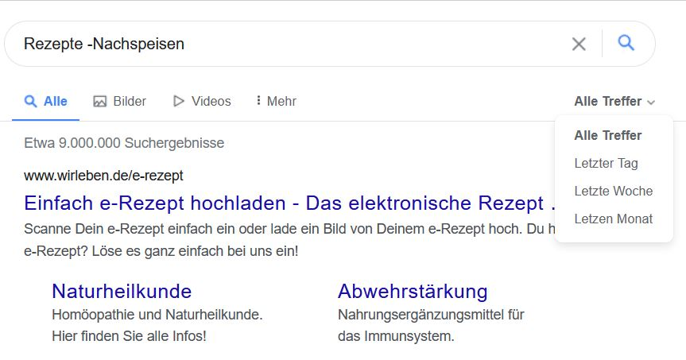
or Mit dem Or-Operator wird nach Seiten gesucht, auf denen zwei oder mehrere Begriffe vorkommen. Mit der Eingabe „Bundestag or Bundesrat“ wird nach allen Seiten gesucht, in denen sowohl Bundesrat als auch Bundestag vorkommen.

